questionario
Il seguente questionario è rivolto agli alunni della II B della Scuola Media “Dante Alighieri”. L’obiettivo è quello di conoscere le loro preferenze cinematografiche.

Sesso |  |  |  | Femmina |  |  |  | Maschio
Qual e’ il tuo genere di film preferito? (una sola preferenza)
 | Commedia |  |  |  |  |  |  |  |  |  |  | Horror
 | Fantascientifico |  |  |  |  |  |  |  |  |  |  | Thriller
 | Azione |  |  |  |  |  |  |  |  |  |  | Cartone Animato
 | Drammatico |  |  |  |  |  |  |  |  |  |  | Comico/divertente
 | Musical |  |  |  |  |  |  |  |  |  |  | Altro (specificare) ___________________________
 | Western
Quale genere di film preferisci?
(Dai un voto da 1=per niente interessanti a 10=molto interessanti) |  |  |  |  |  |  |  |  |  |  | 1 |  | 2 | 3 |  | 4 | 5 | 6 |  | 7 | 8 |  | 9 | 10
Commedia |  |  |  |  |  |  |  |  |  |  |  |  |  |  |  |  |  |  |  |  |  |  |  | 
Fantascientifico |  |  |  |  |  |  |  |  |  |  |  |  |  |  |  |  |  |  |  |  |  |  |  | 
Azione |  |  |  |  |  |  |  |  |  |  |  |  |  |  |  |  |  |  |  |  |  |  |  | 
Drammatico |  |  |  |  |  |  |  |  |  |  |  |  |  |  |  |  |  |  |  |  |  |  |  | 
Musical |  |  |  |  |  |  |  |  |  |  |  |  |  |  |  |  |  |  |  |  |  |  |  | 
Western |  |  |  |  |  |  |  |  |  |  |  |  |  |  |  |  |  |  |  |  |  |  |  | 
Horror |  |  |  |  |  |  |  |  |  |  |  |  |  |  |  |  |  |  |  |  |  |  |  | 
Thriller |  |  |  |  |  |  |  |  |  |  |  |  |  |  |  |  |  |  |  |  |  |  |  | 
Cartone Animato |  |  |  |  |  |  |  |  |  |  |  |  |  |  |  |  |  |  |  |  |  |  |  | 
Comico/divertente |  |  |  |  |  |  |  |  |  |  |  |  |  |  |  |  |  |  |  |  |  |  |  | 
preferisci attori italiani o stranieri?
 |  | Italiani |  |  |  |  | Stranieri
Dove vedi i film?
 |  |  |  |  |  |  |  |  |  |  |  | Mai |  |  | Raramente |  |  |  | Spesso |  |  | Sempre
A casa |  |  |  |  |  |  |  |  |  |  |  |  |  |  |  |  |  |  |  |  |  | 
A scuola |  |  |  |  |  |  |  |  |  |  |  |  |  |  |  |  |  |  |  |  |  | 
Al cinema |  |  |  |  |  |  |  |  |  |  |  |  |  |  |  |  |  |  |  |  |  | 
Quali argomenti preferisci?
 |  |  |  |  |  |  |  |  |  |  |  | Per niente |  |  | Poco |  |  |  | Abbastanza |  |  | Molto
Storie d’amore |  |  |  |  |  |  |  |  |  |  |  |  |  |  |  |  |  |  |  |  |  | 
Questioni sociali |  |  |  |  |  |  |  |  |  |  |  |  |  |  |  |  |  |  |  |  |  | 
Questioni politiche |  |  |  |  |  |  |  |  |  |  |  |  |  |  |  |  |  |  |  |  |  | 
Storia |  |  |  |  |  |  |  |  |  |  |  |  |  |  |  |  |  |  |  |  |  | 
Avventura |  |  |  |  |  |  |  |  |  |  |  |  |  |  |  |  |  |  |  |  |  | 
Relazioni personali/familiari |  |  |  |  |  |  |  |  |  |  |  |  |  |  |  |  |  |  |  |  |  | 
Quanti film vedi in una settimana?
 |  | 1-2
 |  | 3-5
 |  | Oltre 5
Con chi guardi i film?
 |  | Da solo
 |  | Amici/fratelli
 |  | Genitori
Quale film ti è piaciuto di più nel 2014/2015?
_______________________________________________________________________________________________
SCHEDA N. 1
QUESTIONARIO SULLE PREFERENZE CINEMATOGRAFICHE:
SCHEDA N. 1
ELABORAZIONE E RAPPRESENTAZIONE DI DATI QUALITATIVI

Risposte alla domanda 6: “Quanti film vedi in una settimana?”
Lo spoglio delle risposte alla domanda è riportato nella seguente tabella. Completa la tabella inserendo le frequenze assolute, relative e percentuali:
Numero di film | Spoglio | Frequenza Assoluta | Frequenza Relativa | Frequenza Relativa Percentuale
1-2 | | | | | | |
3-5 | | | | | | | |
Oltre 5 | | | | | | | |

- Indica la moda delle distribuzioni delle frequenze.

- Per rappresentare le frequenze _____________________ si utilizza un _________________

- Mentre per rappresentare le frequenze _____________ di dati qualitativi si utilizza un ____________________

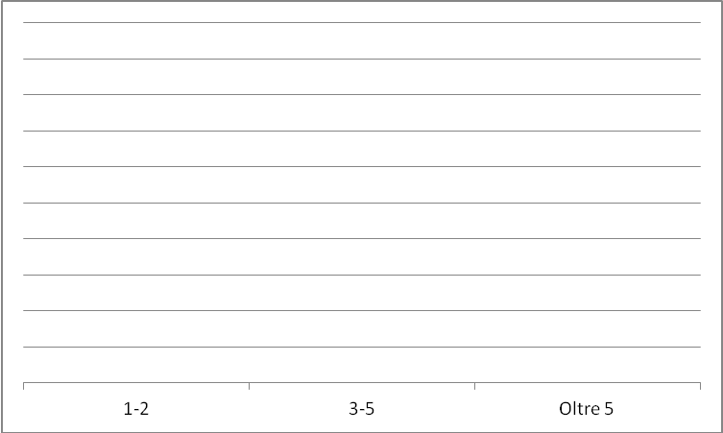

INTERPRETAZIONE E COMUNICAZIONE DEI RISULTATI

Risposte alla domanda 7: “Con chi guardi i film?”

Considera il seguente aerogramma relativo alle risposte date alla domanda :

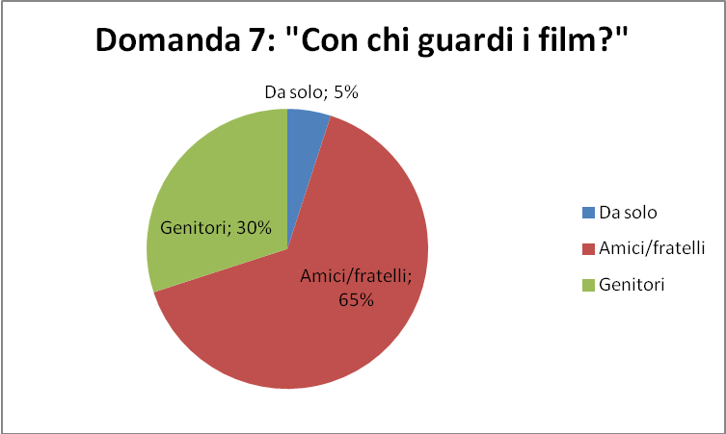

- Qual è il numero dei ragazzi che hanno risposto “Da solo” alla domanda?

- Quanto misura l’ampiezza (in gradi) del settore corrispondente?

- Qual è la moda?

Scrivi un breve commento sui risultati ottenuti dalle risposte a queste due domande, interpretando quanto ottenuto dai dati.
___________________________________________________________________________________________________________________________________________________________________________________________________________________________________________________________________________________________________________________________________________________________________________________________________________________________________________________________________________________________________________________________________________________________________________________________________________________________________________________________________________________________________________________________________________

SCHEDA N. 2

QUESTIONARIO SULLE PREFERENZE CINEMATOGRAFICHE:
ELABORAZIONE DEI DATI QUANTITATIVI
Risposte alla domanda 2: “Quale genere di film preferisci? Dai un voto da 1 a 10”
Numero Identificativo del questionario | Commedia | Fantascienza | Azione | Drammatico | Musical | Western | Horror | Thriller | Cartone | Comico
1 | 4 | 5 | 6 | 3 | 3 | 1 | 9 | 7 | 5 | 9
2 | 7 | 9 | 8 | 6 | 6 | 7 | 7 | 6 | 7 | 8
3 | 10 | 9 | 7 | 8 | 9 | 2 | 8 | 7 | 5 | 10
4 | 10 | 4 | 3 | 6 | 8 | 7 | 3 | 5 | 9 | 10
5 | 6 | 9 | 9 | 2 | 1 | 5 | 6 | 7 | 8 | 8
6 | 9 | 6 | 8 | 7 | 8 | 4 | 5 | 3 | 5 | 10
7 | 10 | 2 | 1 | 10 | 10 | 4 | 2 | 1 | 1 | 10
8 | 9 | 2 | 1 | 1 | 1 | 1 | 3 | 1 | 7 | 10
9 | 8 | 5 | 7 | 6 | 8 | 1 | 7 | 8 | 4 | 9
10 | 2 | 1 | 10 | 1 | 10 | 1 | 3 | 2 | 5 | 10
11 | 10 | 4 | 6 | 4 | 7 | 1 | 1 | 3 | 5 | 8
12 | 10 | 7 | 9 | 6 | 10 | 10 | 10 | 9 | 9 | 9
13 | 9 | 10 | 8 | 1 | 7 | 9 | 10 | 10 | 10 | 9
14 | 7 | 8 | 9 | 5 | 3 | 3 | 10 | 8 | 7 | 9
15 | 1 | 9 | 8 | 1 | 1 | 4 | 10 | 5 | 3 | 8
16 | 4 | 6 | 10 | 3 | 8 | 5 | 2 | 2 | 4 | 9
17 | 10 | 7 | 10 | 1 | 2 | 4 | 10 | 9 | 1 | 10
18 | 7 | 6 | 10 | 1 | 1 | 1 | 8 | 5 | 1 | 10
19 | 1 | 1 | 10 | 2 | 1 | 5 | 8 | 1 | 1 | 10
20 | 3 | 8 | 10 | 6 | 1 | 6 | 3 | 5 | 2 | 10
Poiché i questionari non sono molti possiamo inserire le risposte, cioè i dati, in una tabella nelle cui righe sono disposti i questionari, che sono stati numerati, e nelle colonne i voti per ciascun genere di film elencato nel questionario espressi dagli alunni intervistati.

Considera un genere a tuo piacere tra quelli proposti nel questionario.
- Quale è la variabile statistica quantitativa presa in considerazione? E’ discreta o continua?

- Completa la seguente tabella di frequenza.

Voti | Frequenza Assoluta  Genere:_______________
1
2
3
4
5
6
7
8
9
10
- Quale è il campo di variazione della variabile statistica considerata?

- Quale è la moda?

- Disponi i dati della tabella di frequenza in ordine crescente:
_ _ _ _ _ _ _ _ _ _ _ _ _ _ _ _ _ _ _ _

- Quale è la mediana?

- Quale è la media aritmetica?

- Quale è la media ponderata?

- Completa la seguente tabella di classi di frequenza. Attenzione: la classe di voti 1-3 contiene i voti 1 e 2, la classe 3-5 contiene i voti 3 e 4 … e così via … la classe 9-10 infine contiene i voti 9 e 10!

Classi di Voti | Frequenza Assoluta Genere:___________
1-3
3-5
5-7
7-9
9-10

- Costruisci l’istogramma relativo.

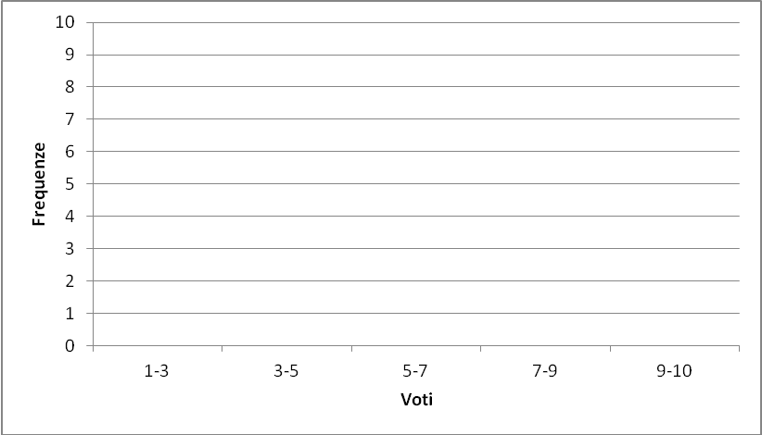

SCHEDA N. 3

QUESTIONARIO SULLE PREFERENZE CINEMATOGRAFICHE:
INTERPRETAZIONE E COMUNICAZIONE DEI RISULTATI

Risposte alla domanda 4: “Dove vedi i film?”

I risultati dell’indagine relativamente alle risposte alla domanda “Dove guardi i film?” sono rappresentati nel seguente ortogramma.

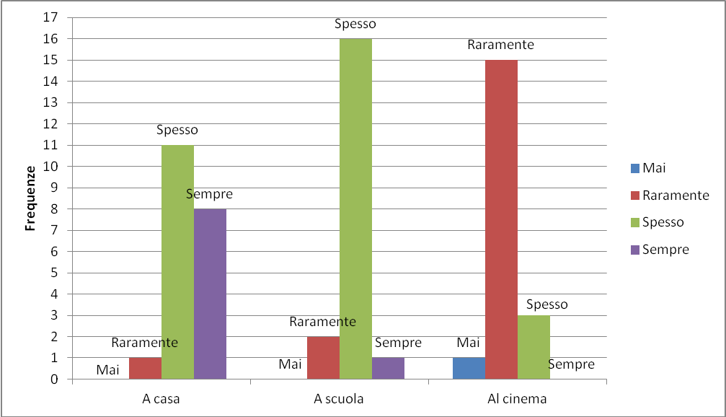

Rispondi:
- In quale luogo i ragazzi vedono “raramente” i film?
- In quale luogo i ragazzi vedono “sempre” i film?

Completa la relativa tabella di frequenza:

 | A casa | A scuola | Al cinema
Mai
Raramente
Spesso
Sempre
TOTALE

Cosa puoi osservare? Come lo spiegheresti?
____________________________________________________________________________________________________________________________________________________________________________________________________________________________________________________________________

